ANALISIS TEOLOGIS PEDAGOGIS PENGGUNAAN MEDIA  
PEMBELAJARAN DALAM MENINGKATKAN MINAT  
BELAJAR SISWA DI SDN 10 SA’DAN

|  |  |
| --- | --- |
| P E R P | U S T A ii A /i it |
| SEKOLAH Til’COi A C.'-MA | |
| KRISTf=« | ** 't. *T'*iZ* ' f,  • .• .j** |
| Tgl.Teri.r | } M - u-u" |
| >No. Induk | ntSY£6%r~ |
| No, Kias | i?/* 3 |
| DibeijV Hadiah dari | **^** ■ **At\***Ah. **t** |

Terii™ (fcrTs

SKRIPSI

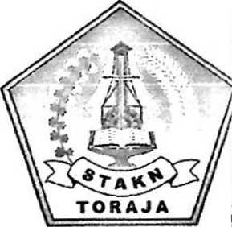

Diajukan kepada Sekolah Tinggi Agama Kristen Negeri Toraja untuk memenuhi  
salah satu persyaratan guna memperoleh gelar sarjana Pendidikan Agama

Kristen

Oleh:

**Merti Zarah**20103057

Sekolah Tinggi Agama Kristen Negeri ( STAKN ) Toraja  
2015

HALAMAN PERSETUJUAN

Judul : Analisis Teologis-Pedagogis penggunaan media

pembelajaran dalam meningkatkan minat belajar siswa di SDN 10 Sa’dan.

Dipersiapkanoleh:

|  |  |
| --- | --- |
| Nama | : Merti Zarah |
| NTRM | ; 20103057 |
| Jurusan | : Pendidikan Agama Kristen (PAK) |

Setelah diperiksa dengan teliti, telah memenuhi persyaratan untuk dipertahankan di depan penguji dalam ujian skripsi SekolahTinggj Agama Kristen Negeri (STAKN) Toraja, Jurusan Pendidikan Agama Kristen.

Mengkendek, 15 Juni 2015

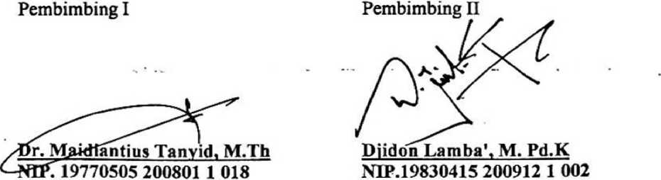

HALAMAN PENGESAHAN

Analisis Teologis-Pedagogis penggunaan media pembelajaran dalam meningkatkan minat belajar siswa di SDN 10 Sa'dan.

**Judul Skripsi**

**Dipersiapkan Oleh Jurusan**

**Dosen Pembimbing**

Merti Zarah

Pendidikan Agama Kristen Dr. Maidiantius Tanyid, M.Th Djidon Lamba’, M.Pd.K

Telah dipertahankan oleh penulisnya di depan Dewan Penguji Sarjana (SI) SekolahTinggi Agama Kristen Negeri (STAKN) Toraja pada tanggal 29 Juni 2015 , dan dinyatakan lulus dengan nilai B , dan di Yudisium pada tanggal 01 Juli 2015 dengan predikat kelulusan SANGAT MEMUASKAN.

Mengkendek, 29 Agustus 2015

DewanPenguji

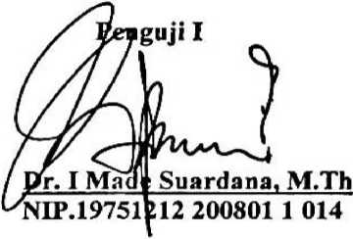

Penguji H

**Dr. Abraham S. Tanggulungan, S.Th, M.Si** NIP. 19720510 200501 1 004



Panitia Ujian

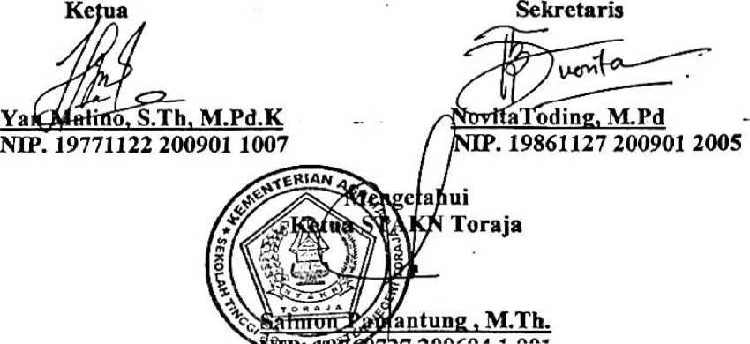

ABSTRAK

Merti Zarah (20103057), judul: Analisis Teologis-Pedagogis penggunaan Media Pembelajaran dalam meningkatkan minat belajar siswa di SDN 10 Sa’dan, kecamatan Sa’dan Kabupaten Toraja Utara.

Latar belakang penelitian ini didasari atas keprihatinan penulis melihat kurangnya kesadaran para guru dalam menggunakan media belajar yang merupakan salah satu dampak berkurangnya minat belajar siswa di SDN 10 Sa’dan.

Guna mencapai tujuan penelitian yang telah ditentukan penulis menggunakan pendekatan penelitian kualitatif dengan teknik pengumpulan data: observasi, wawancara dan studi pustaka. Data yang telah dipeoleh dari lapangan kemudian diolah melalui tahap reduksi, display (penyajian data) dan interpretasi.

Dari hasil penelitian penulis mengambil kesimpulan bahwa kreativitas seorang guru sangat diperlukan dalam penggunaan media belajar untuk meningkatkan minat belajar siswa. Selain itu menggunakan media dalam pembelajaran merupakan kewajiban seorang guru yang merupakan bagian dari kompetensi profesional dan kompetensi pedagogik seorang pendidik.

Alkitab yang menjadi landasan dalam Pendidikan Agama Kristen banyak menceritakan tentang bagaimana Allah mendidik manusia melalui berbagai media.TuhanYesus pun ketika mengajar selalu memanfaatkan media sebagai alat peraga dalam setiap pengajaran-Nya. Hal inilah yang menjadi salah satu dasar media pembelajaran merupakan komponen yang tak dapat dilepaskan dari kegiatan belajar mengajar dalam pembelajaran PAK di sekolah dan harus di lakukan oleh setiap guru PAK.

Kata kunci: Media Pembelajaran dan Minat Belajar